***Alumno: Manuel Enrique***

***Ramirez Lopez***

***Modulo 5***

***Actividad 1***

***Unidad 5***

***Fecha de entrega:***

***17/08/2021***

**Introduccion**

***Problema a resolver:***

La empresa *ArtStone Innovation* realizara un sistema para la administración y control de activos en su área de almacén. El almacén maneja alrededor de 2000 transacciones por mes. Como parte de los protocolos de certificación, tanto de la empresa como de sus propios procesos, necesita medir y evaluar como se realizara el sistema.

***Aspectos a definir:***

El concepto de calidad al sistema descrito y los atributos que evaluaras.

Los miembros del equipo SQA; y justifica sus roles a atreves de la definición de las actividades que realizaran.

**Desarrollo**

***Procesos y actividades a realizar***

***Recepción de mercancía:***

El proceso consiste en ingresar la mercadería enviada por el proveedor. Durante este proceso, se comprobará si la mercancía recibida coincide con la información que se muestra en el albarán. También es necesario comprobar si la cantidad, la calidad o las características de la mercancía son coherentes con el pedido en el momento de la recepción de la mercancía.

***Almacenamiento:***

Incluye la ubicación de los bienes en la zona ideal, con el propósito de visitarlos y encontrarlos fácilmente. Para ello se utilizan dispositivos fijos, como racks de maquinaria industrial, almacenes, dispositivos, racks, etc. Y transporte interno como montacargas, elevadores o cintas transportadoras

***Conservación y almacenamiento:***

Durante el período de almacenamiento, el producto debe mantenerse en buenas condiciones. La protección de las mercancías significa que además de las normas especiales relativas al mantenimiento y conservación de cada producto, también se debe aplicar la normativa vigente en materia de higiene y seguridad del almacén.

***Gestión y control de existencia:***

Una de las funciones clave incluye determinar la cantidad de cada producto que se almacenará y calcular la cantidad y la frecuencia de cada pedido para minimizar los costos de almacenamiento. Envío de mercancías: Una vez que el cliente realiza el pedido, comienza el envío, comenzando con la selección de los productos y el embalaje y la elección de los métodos de envío. Otras operaciones, como consolidación de productos, distribución y cargas combinadas, también se realizan en los almacenes de distribución comercial.

El equipo estara conformado por *10 integrantes* que conformaran por parte modular el sistema, es decir abra 2 integrantes por cada proceso antes mencionado (Recepción de mercancía, Almacenamiento, Conservación y almacenamiento y gestión y control de existencia) para mediar este proyecto y cada grupo cree partes que no se sincronicen con las demás se asignara 1 mediador y 1 auditor estos roles que estén capacitados para generar reuniones de retroalimentacion de como va el proyecto y supervisen como se desarrolla el producto, dirigirán el rumbo del mismo, eh intervendrán si algún equipo esta de manera asíncrona con el equipo.

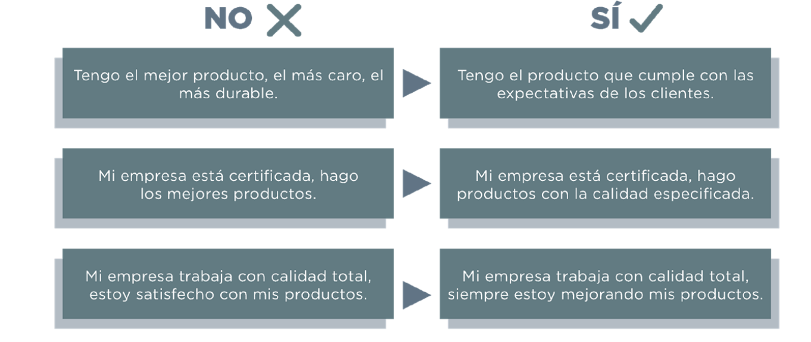Lo que se quiere evitar al momento de trabajar sin supervicion es evitar entregar producto que no contenga la calidad que se requiere y la misma reputación de tu equipo de desarrollo tenga una caída , para esto se implementan los estandares para la calidad que se requiere para los proyectos que se necesiten, recuerda que no buscar conformismo con una calidad si no como mejorar el producto.

**Conclucion**

Para el correcto funcionamiento del proyecto se debe tomar en cuenta los requisitos que nos esta pidiendo el cliente para saber que tan especifico debemos crear el producto para que en su máximo pico de operaciones no se colapse y deje perdidas al cliente por falla de sistema (cabe recalcar que en cualquier empresa que use en su mayoría sistemas informáticos para su funcionamiento un fallo del mismo puede generar perdidas económicas dependiendo del tiempo que este haya estado fuera.)

Siempre crear limites por encima de los requisitos ej. Si las transacciones por mes son 2000 por día son 66 operaciones diarias, si en una temporada de extremas transacciones por día se realizan 200 el sistema se caerá y tardara en responder y los costos por reparación serán constantes.